COMPANY_RELIABILITY_REPORT

…Stato di avanzamento del batch…

* Sviluppo classi inerenti all’acquisizione delle entry che costituiranno la Request da inviare a CRIF per la successiva valutazione.
* Sviluppo classi inerenti al FistMapping, ovvero all’acquisizione delle nuove entry che rispettano i requisiti imposti. Queste verranno poi inserite della tabella TBSI_NPF_ACQ_NO_REL_SOC_TITE, utile poi alla creazione di nuove richieste ai *run* successivi del batch stesso.
* Update della tabella TITE con i risultati del punto precedente.
* Creazione e gestione lista e relativa Mappa <Request, Response>
* Sviluppo classi relative al recupero di informazioni tramite microservizio. Sono stati implementati i modelli relativi alla gestione della chiamata, prime prove di request_response.
* Gestione Response: valutazione della risposta ricevuta in relazione alla entità di TBSI_NPF_ACQ_NO_REL_SOC_TITE elaborata.
* Scrittura script di creazione della tabella TBSI_NPF_ACQ_NO_REL_SOC_REPORT. (In attesa che venga confermata)
* Sono stati implementati successivamente i relativi UPDATE delle 3 tabelle (Report, TBSI_NPF_ACQ_NO_REL_SOC_TITE, TBSI_NPF_ACQ_NO_REL_SOC_CRIF) tenendo conto del principio di consistenza (un update non andato a buon fine su una delle 3 tabelle comporta la non considerazione della risposta stessa). Ogni update e assestante ovvero la sua mancata esecuzione non causa l’arresto dell’intero processo di inserimento.
* Sviluppo classi inerenti al SecondMapping, ovvero all’acquisizione delle info per l’aggiornamento delle tabelle TBSI_ADVERIFICA….
* Per quanto riguarda l’update delle tabelle TBSI_ADVERIFICA, una volta fatte le prime prove con il microservizio CRIF e ottenuto un esito positivo potrò fare i primi update delle 3 tabella sopra citate e vedere cosa mi viene restituito una volta eseguito il SecondMappig e aver più chiari quindi questi punti:

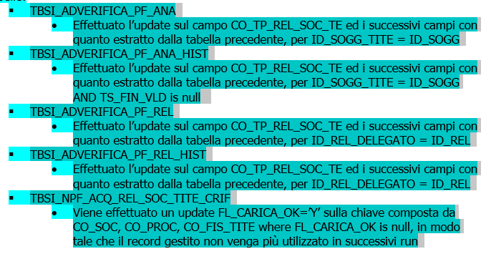

* Implementazione classi per la creazione di CSV di report e supporto debug
* Implementazione del micro_servizio di invio_mail